论文编号：

华南师范大学增城学院

本科毕业论文（设计）

题 目： | “广商淘”系统的设计与实现
 | ——后台数据模块的设计

姓 名：
学 号： | 201306114402
系 别： | 计算机系
专业班级：
指导教师：

2017年5月7日

学位论文原创性声明
本人郑重声明：所呈交的学位论文，是本人在导师的指导下，独立进行研究工作所取得的成果。除文中已经注明引用的内容外，本论文不含任何其他个人或集体已经发表或撰写过的作品或成果。对本文的研究做出重要贡献的个人和集体，均已在文中以明确方式标明。本声明的法律结果由本人承担。

论文作者签名： 年 月 日

学位论文版权使用授权书
本学位论文作者完全了解学校有关保留、使用学位论文的规定，同意学校保留并向国家有关部门或机构送交论文的复印件和电子版，允许论文被查阅和借阅。本人授权华南师范大学增城学院可以将本学位论文的全部或部分内容编入有关数据库进行检索，可以采用影印、缩印或扫描等复制手段保存和汇编本学位论文。
本学位论文属于
1、保密□，在______年解密后适用本授权书。
2、不保密□。
√
（请在以上相应方框内打“√”）
作者签名： 年 月 日
指导老师签名： 年 月 日

摘要
本文设计并实现了一个“广商淘”APP后台管理的系统，主要介绍了“广商淘”后台管理系统的环境，功能作用，以及前端用到的JavaScript，jQuery和jsp，后端主要应用了springboot框架和jpa,shiro，整个开发是用idea，docker和kong-api-gateway等多方面结合的坏境。本文内容可以使使用者更加方便了解系统并让其发挥出应有的作用。系统以管理员身份管理这个系统，以本系统为平台，管理好“广商淘”APP用户信息商品信息等数据，使APP更加稳定，以及做出了一定的数据统计，让APP更加直观。
本文主要分为五部分第一部分谈了一下当下的项目背景以及计算机应用的相关介绍，第二部分主要讲述了系统的设计与分析，本系统主要分为五大模块，商品管理模块，用户管理模块，留言回复管理模块，订单管理模块，数据统计模块。商品管理模块可以对商品修改查看删除等管理功能，用户管理模块可以将用户修改设置权限，留言管理模块可以审核删除查看，订单可以搜素历史订单可以删除查看，数据统计模块可以给出数据统计图表以及统计数据。第三部分简单的描述了系统的实现，包括了一部分界面和关键算法跟数据结构。第四部分是系统的测试部分，阶段性的测试模拟测试随机测试等。最后第五部分说明了该软件开发过程与当今我国软件开发过程的区别，并对我国今后软件事业做了期望和展望。

关键词：jsp；springboot；jpa；数据库；管理；

Abstract
The article mainly presents the design and realization of the back office system of an application named“Guangshangtao”, whose application environment, function and frameworks applied in front and back end are introduced explicitly. In the front end, three scripting language：JavaScript，jQuery andjsp are applied while in the back end,springboot, shiro and jpa are put into use and the whole system is created by the combination of idea, docker and kong-api-gateway.
This article enables the users to know more about the back office system and its usage.The system is operated by users with administrator rights,and based on this platform,users can manage the information on users or products,stabilize the application and interpret the statistics,which makes the application more intuitive. This article includes five parts.The first part discusses the background of the project and the related information of the computer applications.The design and analysis of the back office system are talked in the second part,which is devided into five modules:goods management,message reply management,customer management,order management,data management.Users can edit,check and delete goods in goods management and set up user privileges in customer management.In message reply management,users are able to check,audit and even delete the reply at the same time.Deleting and checking are required in order management while in data management ,users can analyse the data through statistical charts or graphs.The realization of the system is described in the third part where interface,some key algorithms and data structure are talked.The fourth part is about system testing including progress,simulation and random tests.At last,the differences between the development process of this software and software development in our country are mentioned in the fifth part.What’s more, the article makes expectation about the software development of our country in the future.
Key words:jsp;springboot;jpa; database;management

目录

摘要 I
Abstract II
目录 III
1 绪论 1
1.1 系统开发背景 1
1.2 系统开发意义 1
1.3 任务目标 1
1.4 项目规划 2
1.4.1 设备条件 2
1.4.2 开发工具及所用技术 2
1.5 相关工作 2
1.6 论文组织 2
2 系统分析与设计 3
2.1 需求分析 3
2.1.1 系统概要 3
2.1.2 系统流程 3
2.2 概要设计 4
2.2.1 业务流程 4
2.2.2 功能模块介绍 4
2.3 详细设计 6
2.3.1 数据库的设计 6
2.3.2 详细设计书 12
2.3.3 界面设计 14
3 系统实现 17
3.1 界面 17
3.2 关键算法与数据结构 23
4 系统测试 25
4.1 测试目的 25
4.2 黑盒测试用例设计 25
4.3 黑盒测试结果 33
5 总结与展望 34
参考文献 35
致谢 37

- 绪论
  - 系统开发背景
首先我国软件产业起源于80年代初，通过数十年的探索，已经具有了一定的规模和生产能力。并于近年来，我国软件产业发展迅速，规模不断壮大，在各大行业中都有所体现。电商和手机方面极其明显，电商代表有比如说京东淘宝双十一都是破好多个亿交易量，但丝毫不影响应用系统的数据处理，说明国内技术达到了一定程度。手机方面则有小米做代表，他拥有自己的小米账号小米商城等软件可以达到作为小米手机的用户应该享受的优惠。
但是，我国软件行业也是存在一定的不足的，首先软件人才结构不均衡，举个例子像北上广等发达地区软件发达人才聚集较多，然而一些相对而言比较落后的城市人才不但少还流失严重，所以这样也导致了地区软件发展的不平衡。其次，我国软件产品虽多，却唯独缺少精品，各类小型软件产品层出不穷和多数的国外高端应用软件依然有着不小的差距，特别是在云计算，智能语音等方面发展水平与国外先进企业有着明显的差距。最后，国内应用软件开发多数还是以传统式开发应用为主，极少数的去利用分布式服务去开发应用，这也导致了一些局限性。
总的来说，我国软件产业属于初级阶段，刚刚起步，还有待发展，规模虽小，但贵在我国人数占优势，只要通过数年的知识经验积累，在世界软件发展史上寻得一席之地不是难事的。
  - 系统开发意义
如今，随着互联网的日益流行科学技术的发展飞跃，计算机技术已渗透到各个领域，成为各行业必不可少的工具。近年来电商尤为突出，通过降低交易成本，简化交易流程、提高服务质量，因此应运而生了各类型的APP，当然这类APP必须承担着庞大的数据量，因此又有了各类的APP后台管理系统。
首先有了APP才有了我这个设计的管理系统，那么作为大学生苦于经济原因，不能一直用时代最前端的产品或者说想提高物品的二次利用率，所以有了这款APP就是面向大学生互相交易的平台，自然而然我这个web端就要管理后端数据。

  - 任务目标
“广商淘”后台管理系统要求实现的功能有管理员的用户管理、商品管理、订单管理、评论管理和普通用户的各大模块的查看，以及前后端分离的概念去做好这个项目。

  - 项目规划
    - 设备条件
- 硬件设备
计算机：笔记本电脑
网络设备：无线、有线路由，无线网卡
- 软件资源
操作系统：Windows7，Ubuntu
数据库：MySQL
工具：IntelliJ IDEA 2016.3.2(64)、docker
    - 开发工具及所用技术
- 关于springboot框架
Spring Boot设计目的是用来简化新Spring应用的初始搭建以及开发过程。该框架使用了特定的方式来进行配置，从而使开发人员不再需要定义样板化的配置。通过这种方式。
- 关于docker
Docker 是一个开源的应用容器引擎，让开发者可以打包他们的应用以及依赖包到一个可移植的容器中，然后发布到任何流行的Linux机器上，也可以实现虚拟化。容器是完全使用沙箱机制，相互之间不会有任何接口。
- 关于阿里云云服务器
阿里云云服务器（Elastic Compute Service, ECS）是一种处理能力可弹性伸缩的计算服务，其管理方式比物理服务器更简单高效。 阿里云云服务器帮助您快速构建更稳定、安全的应用，降低开发运维的难度和整体IT成本，使您能够更专注于核心业务创新。

  - 相关工作
jdk，maven， springboot，kong的环境部署，阿里云服务器，以及各种知识的学习。

  - 论文组织
第一章是绪论，简介了“广商淘”后台管理系统的项目背景。
第二章是系统分析及设计，由需求分析，概要设计与详细设计组成。
第三章是系统实现，完成界面，算法与数据结构。
第四章是系统测试，对系统进行测试，检查不足，并进行完善和改进。
第五章是总结和展望，对本文与本系统进行评价与总结。

- 系统分析与设计

需求分析
    - 系统概要
本系统主要是为了更好的管理“广商淘”APP的数据而做出来的设计，本着数据管理，使APP数据更加清晰透明，数据的统计更加明朗直观。
系统的使用者为系统管理员，系统的功能最主要的就是对“广商淘”系统管理，主要是管理系统非法用户的账号信息，物品信息，留言评论，订单信息，数据统计等。
首先该系统有个登录验证功能，为了防止不良用户对系统的非法操作。其次管理员进入系统后可以进行商品的管理，对商品的删除操作，修改操作比如修改状态，以及审查操作审查是否通过是否违法。然后可以对“广商淘”APP用户的管理，可以对该用户查询其相关信息，也可以删除一些用户修改一些用户消息。再者可以对留言评论的审核，删除，修改等操作。最后还能查看各项数据，比如用户交易数据查询啊，订单查询，并做出相应的统计，使“广商淘”APP数据更加完美，系统更加快捷运行。

    - 系统流程

系统流程图2-系统流程图所示。管理员通过登录进入主页面，可以看到一些本系统的简单模块介绍，管理员可以通过自己的需求对这些数据管理，比如说基本的增删改查，还可以得到最后的统计分析。
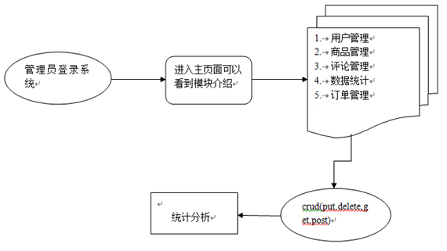
图2- 系统流程图

概要设计
    - 业务流程
如 图2-业务流程图所示，系统的业务流程分为两部分，移动APP产生数据和web后端管理数据。

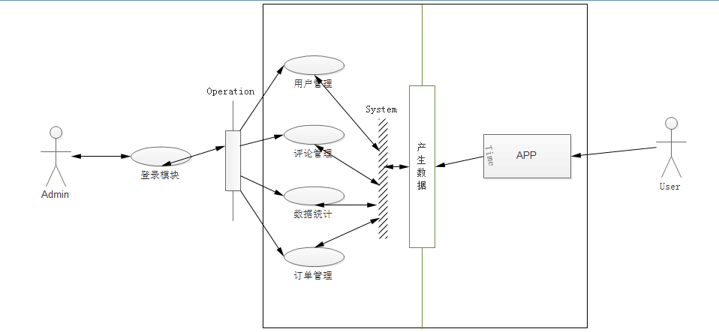
图2- 业务流程图

    - 功能模块介绍
登录模块：shiro框架做登录功能，可以管理员登录和普通用户登录，该管理用户有所有管理权限，而普通用户只能查看。

用户管理模块：管理用户模块，管理员可以假删除用户，修改用户，查看用户并且导出数据表单。

信息评论管理模块：可审查信息，修改或者删除信息

商品管理模块：可查询修改删除商品等操作

大数据管理模块：可以查看数据统计表

订单管理模块：查询历史订单 订单作废 删除 修改等功能

详情系统功能模块图功能如下图所示：

“广商淘”后台管理系统

邮箱注册并登录

管理员
游客

登录

整个系统查看

用户管理
评论管理
商品管理
订单管理
数据统计

删除用户
删除评论
删除商品
删除订单
数据表
等
查看用户
修改用户
修改评论
查看评论
修改商品
查看商品
查看订单
修改订单

Error: Reference source not found 系统功能模块图

详细设计
    - 数据库的设计
数据库设计分为三个阶段，即概念设计阶段、逻辑设计阶段和物理设计阶段。

- 概念设计阶段：
管理员实体：如 图2-管理员实体E-R图所示将管理员用户作为一个实体录入到数据库，主要作用是登录验证。

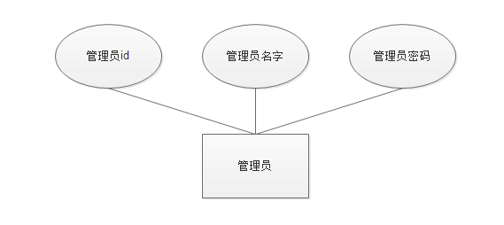
图2-4 管理员实体E-R图

订单信息实体：如图2-订单信息实体E-R，当APP端用户使用系统下单时即会生成一个订单信息实体和一个或多个订单详细信息实体。订单信息实体用于标记订单的各种信息并主要用来映射CRUD操作。
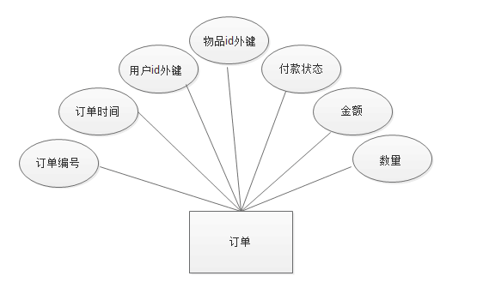
图2-5 订单信息实体E-R图
用户实体：如图2-用户实体E-R，APP端注册的所有用户产生的数据作为一个个实体录入到数据库，主要用来映射CRUD操作。
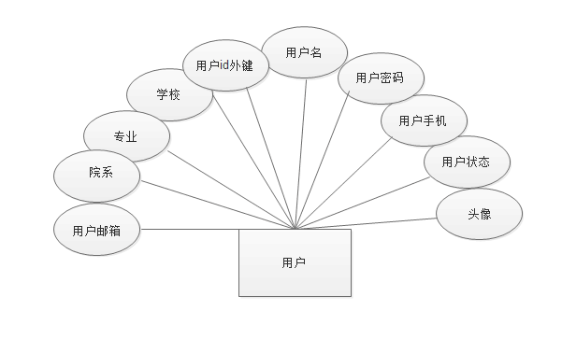
图2-6 用户实体E-R图

商品实体：如图2-商品实体E-R图，APP端注册的所有商品产生的数据作为一个个实体录入到数据库，主要用来映射CRUD操作。
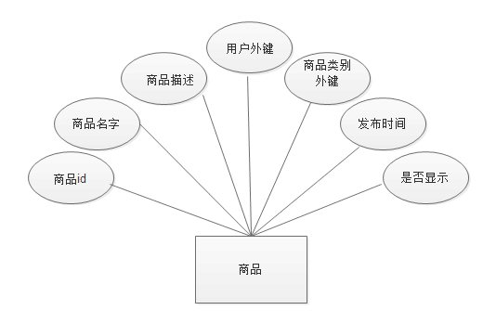
图2-7 商品实体E-R图

评论实体：如图2-评论实体E-R图，APP端注册的所有产生的评论数据作为一个个实体录入到数据库，主要用来映射CRUD操作。
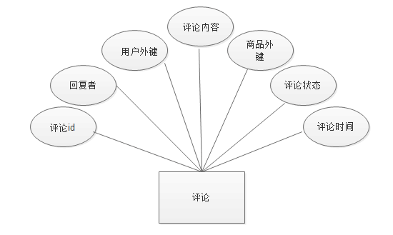
图2-8 评论实体E-R图
全局ER图如图2-全局E-R图所示
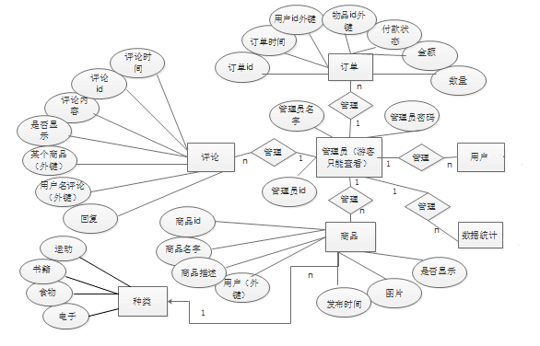
图2-9 全局E-R图
- 逻辑设计阶段
（1）app用户信息（编号、用户名、密码、邮箱、学校、院系、专业、号码）
（2）商品信息（商品编号、名字、简介、发布者姓名、电话、图片、价格、发布时间、状态、求购）
（3）订单信息（订单号、用户id、时间、金额、物品id、数量、状态）
（4）评论信息（订单编号、物品ID、用户ID、留言内容、留言者姓名、留言时间）
（5）商品种类（编号、种类名）
（6）系统后台的用户信息（用户编号、用户名、密码）
（7）角色信息（编号、角色名）
（8）权限信息（权限编号、权限名、角色id）
（9）用户-角色关系（用户编号、角色编号）

- 物理设计阶段：

表2-1数据库guangshangtao表：
序号 | 表名 | 表描述
1 | userinfo | 存储用户的登录信息和用户角色定义
2 | shopinfo | 存储商品信息
3 | orderinfo | 存储订单信息
4 | messages | 存放评论信息
5 | category | 存放商品种类

表2-2 App的用户表userinfo：
字段名称 | 类型 | 默认值 | 能否空 | 字段说明
userid | Int | 无 | 否 | 用户编号，主键，自动增长
username | varchar(32) | 无 | 否 | 用户名
password | varchar(32) | 无 | 否 | 用户登录时使用的密码
email | varchar(64) | 无 | 否 | 邮箱
school | varchar(64) | 无 | 否 | 学校
court | varchar(64) | 无 | 否 | 院系
professional | varchar(64) | 无 | 否 | 专业
phone | varchar(64) | 无 | 否 | 号码

表2-3商品表shopinfo：
字段名称 | 类型 | 默认值 | 能否空 | 字段说明
shopid | Int | 无 | 否 | 菜品编号，主键，自动增长
shopname | varchar(64) | 无 | 是 | 商品名称
des | varchar(1024) | 无 | 是 | 商品的简单介绍
username | varchar(64) | 无 | 否 | 发布者姓名
userphne | varchar(32) | 无 | 是 | 用户电话
picture | varchar(1024) | 无 | 否 | 图片
price | varchar(64) | 无 | 否 | 商品价格
put_time | varchar(50) | 无 | 否 | 商品发布时间
shop_status | int(11) | 无 | 否 | 商品是否显示
putorget | int(11) | 无 | 否 | 判断求购还是发布

表2-4 App所下的订单表orderinfo：
字段名称 | 类型 | 默认值 | 能否空 | 字段说明
ordered | Int(11) | 无 | 否 | 订单编号，主键，自动增长
ordertime | Varchar(50) | 无 | 是 | 订单时间
userid | Int(11) | 无 | 是 | 用户ID外键
shopid | Int(11) | 无 | 是 | 物品ID外键
moneySum | Int(11) | 无 | 是 | 订单金额
amount | Int(11) | 无 | 是 | 数量
paystate | Int(11) | 无 | 是 | 付款状态

表2-5 App用户的评论massages表：
字段名称 | 类型 | 默认值 | 能否空 | 字段说明
messageid | Int(11) | 无 | 否 | 订单编号，主键，自动增长
shopid | Int(11) | 无 | 否 | 物品ID外键
uUserid | Int(11) | 无 | 否 | 用户ID外键
content | Varchar(1024) | 无 | 否 | 留言内容
username | Varchar(1024) | 无 | 否 | 留言者姓名
receivename | Varchar(1024) | 无 | 否 | 接收留言
leave_time | Varchar(1024) | 无 | 否 | 留言时间
leave_status | Int(11) | 0 | 是 | 评论是否显示

表2-6 种类表category：
字段名称 | 类型 | 默认值 | 能否空 | 字段说明
id | Int(11) | 无 | 否 | 种类编号，主键，自动增长
category | Varchar(50) | 无 | 否 | 物品种类

表2-7数据库test：
序号 | 表名 | 表描述
1 | t_user | 用户表
2 | t_role | 角色表
3 | t_user_role | 用户和角色的关系表
4 | t_permission | 权限表与角色关联

表2-8广商淘系统的用户表t_user：
字段名称 | 类型 | 默认值 | 能否空 | 字段说明
id | Int(11) | 无 | 否 | 用户编号，主键，自动增长
username | Varchar(50) | 无 | 是 | 用户名字
password | Varchar(50) | 无 | 是 | 用户密码

表2-9角色表t_role：
字段名称 | 类型 | 默认值 | 能否空 | 字段说明
id | Int(11) | 无 | 否 | 角色编号，主键，自动增长
rolename | Varchar(50) | 无 | 是 | 角色

表2-10用户和角色关系表t_user_role：
字段名称 | 类型 | 默认值 | 能否空 | 字段说明
user_id | Int(11) | 无 | 否 | 用户编号
role_id | Int(11) | 无 | 否 | 角色编号

表2-10用户权限表t_permission：
字段名称 | 类型 | 默认值 | 能否空 | 字段说明
id | Int(11) | 无 | 否 | 权限编号，主键，自动增长
permissionname | Varchar(50) | 无 | 是 | 用户权限
role_id | Varchar(50) | 无 | 否 | 外键，关联角色

    - 详细设计书
数据库guangshangtao关系设计如 图2-guangshangtao数据库设计图所示：
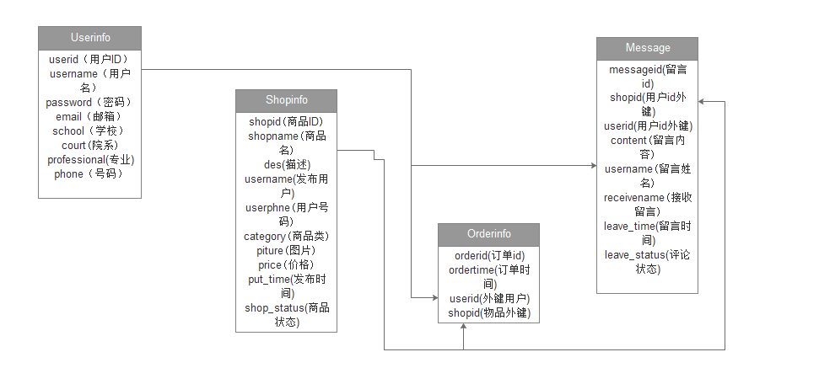
图2-10 guangshangtao数据库设计图

数据库test设计如下图所示：

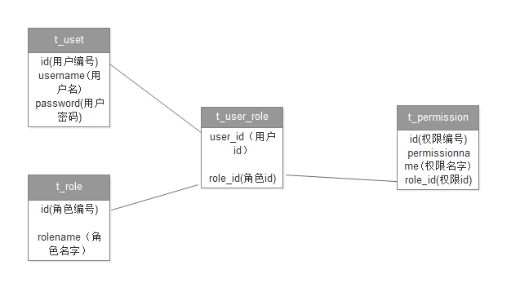
图2-11 数据库test设计图

登录及权限：主要应用了shiro框架来完成，整合了springboot和jsp，用jstl渲染，运行项目后从数据库test里面读取该系统用户信息，从登录页面进行输入用户名和密码，shiro将进行去匹配数据库的信息，然后返回结果。注：不同角色拥有不同的权限。

Crud增删改查：后端主要用sringboot和jpa框架。增删查改都是在后端用restful风格的API四种方式get,delete,put,post互相对应。前端用ajax对应调用后端暴露的API接口和用kong-api-gateways实现反向代理跨域调用， 通过json数据交互。

数据库操作：在阿里云上面部署了MySQL数据库，在项目里用jpa映射数据库的形式创建实体类，然后对实体类操作

Kong:kong-api-gateway,API网关，通过docker跑起kong的镜像，然后访问，并自行配置项目需要用到的API接口。

页面：jsp写页面，JavaScript结合dom动态渲染页面。

项目运行：通过docker制作出项目的镜像，然后在阿里云上跑起。

    - 界面设计
登录页面的流程如 图2-登录流程图所示,左边是登录界面，右侧是动态图展示，几张学校的图片用tweenmax.js框架去做的动画：
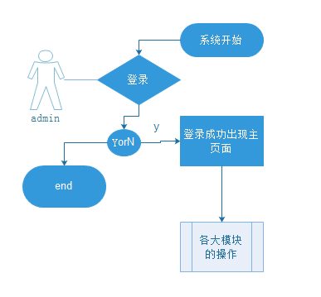
图2-12 登录流程图
系统进来时出现的主界面左菜单栏如下所示，介绍一些模块和系统用户显示：
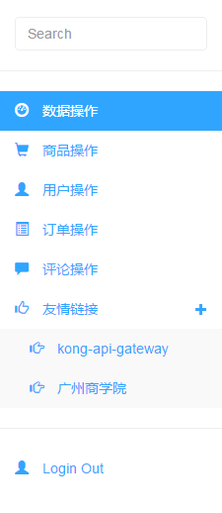
图2- 左菜单栏图

系统进来时出现的主界面上端如下所示，显示了一些小功能和时间：
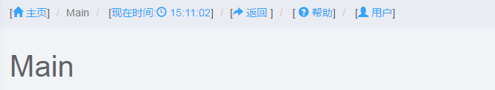
图2- 主页上菜单栏图

主页左边菜单栏各大模块如下所示，以表单形式列出数据,右侧有操作：
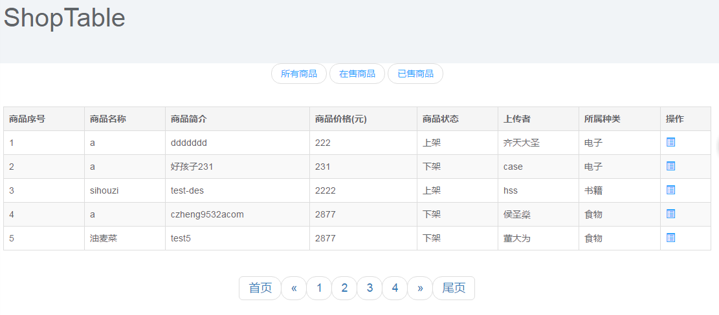图2- 商品信息页面图

进入数据统计的菜单栏的各大设计图同样是以表单形式但添加了一些按钮：
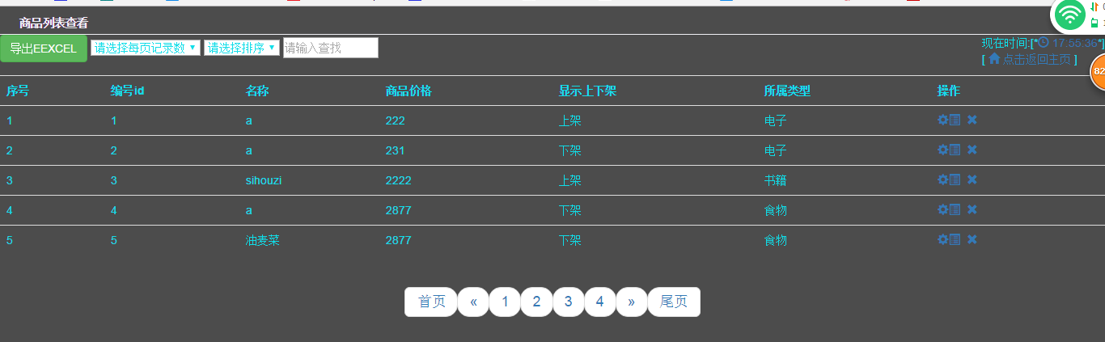
图2- 商品信息页面操作图

一些弹出框设计：
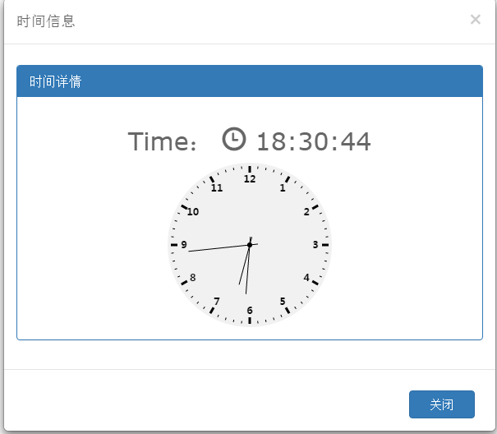
图2- 时间弹出框图

- 系统实现

界面
登录界面如 图3- 登录页面操作流程所示admin通过登录页面输入用户密码进行身份验证，然后进入主页面再进行各种操作，作为管理员登录的时候可以做删除查找修改等操作，但是作为如 图3- 游客登录弹框邮箱注册后的游客登录的话就只能查看：
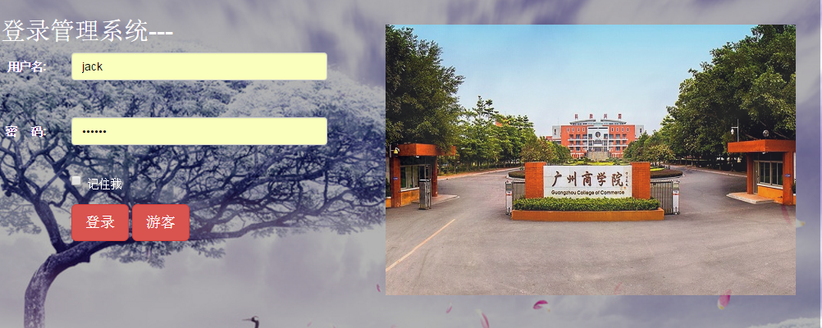 图3- 登录页面
这里的游客指的是我后端web后端管理网站给出一个权限来给一些像了解这个系统的一些数据的人来查看，这里并不是指的app端的用户，这里需要的是重新邮箱注册使用的用户，这个游客的定义是针对这个web端写的网页进行查看的，我只是突发奇想想到的这么一个攻能，既能多学一点东西，又能提供一个接口出去给一些想看这个网站数据的人查看，这样子的一个设计其实可以让以后有一些扩展性，以后要是加深权限这一块的话还能根据这个游客修改。
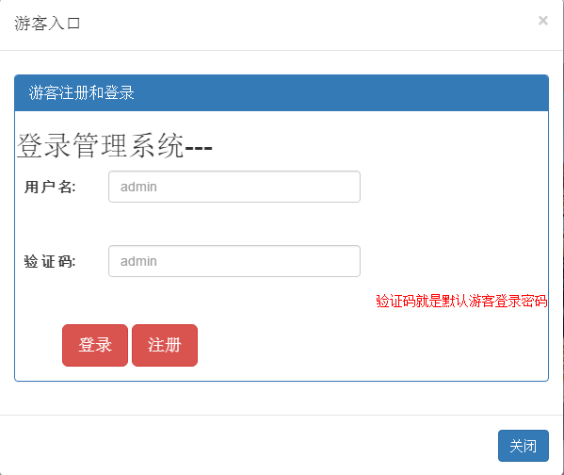
图3- 游客登录弹框

如图3- 主页展示图进来后的主页面即可看到系统的模块导航栏罗列，左边是菜单栏，上面是小功能和时间显示，并对系统的各个模块进行搜索、添加、修改、设定有效状态操作。再看如 图3- 流程图所示的流程，主要包括了栏目的内容介绍，用户可以做相应操作：

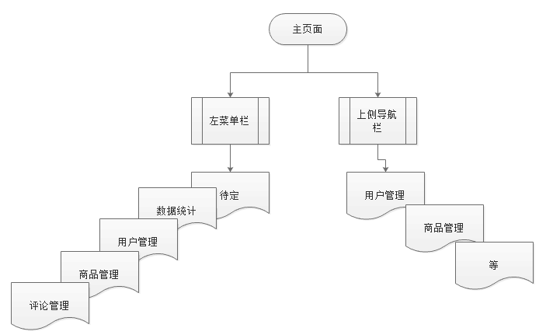
图3- 流程图

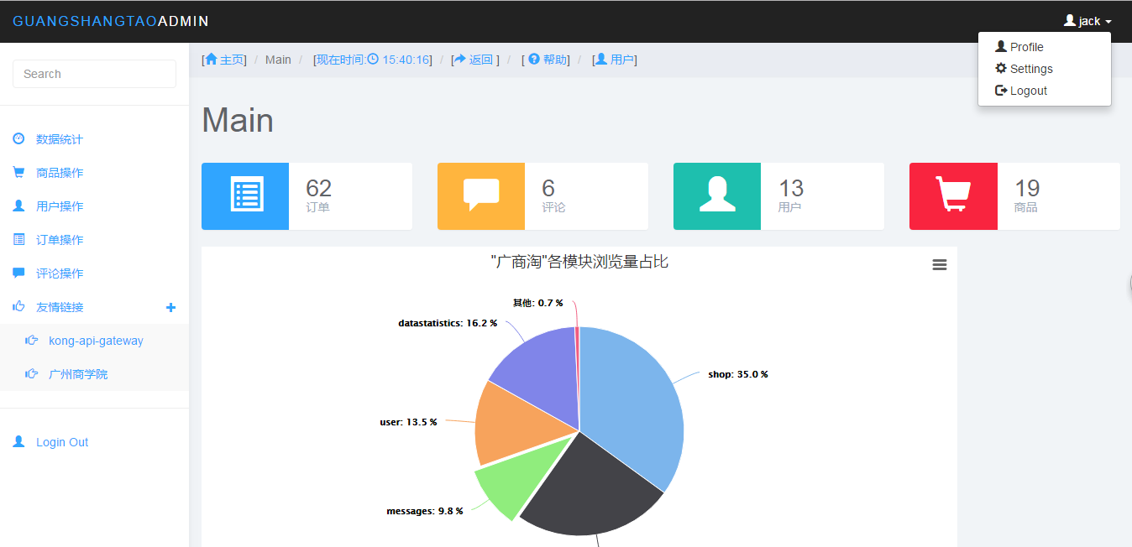
图3- 主页展示图

商品管理页面设计，主页实现的效果如图3- 商品信息展示图所示，用户还可以点击数据统计的左菜单栏进入如图3- 商品操作图页面并做更详细的操作：

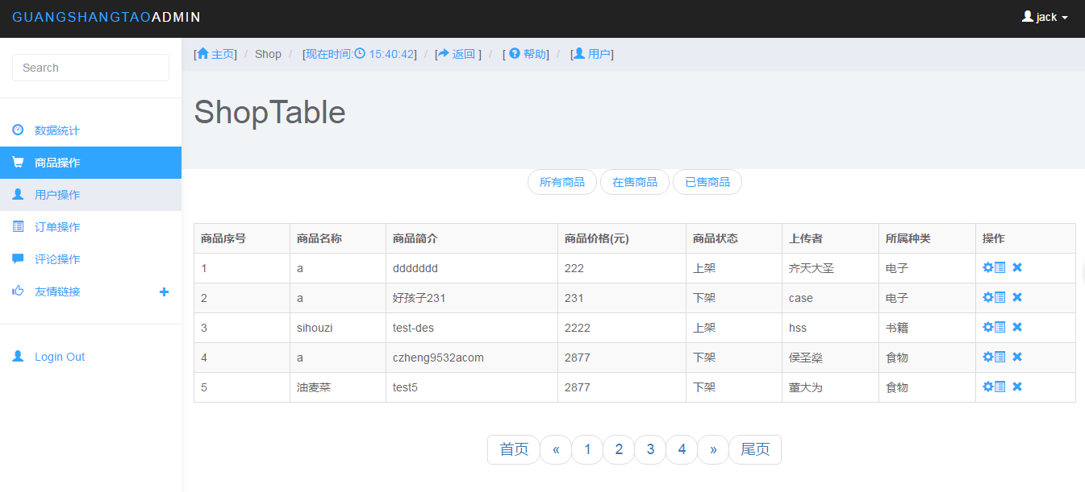
图3- 商品信息展示图

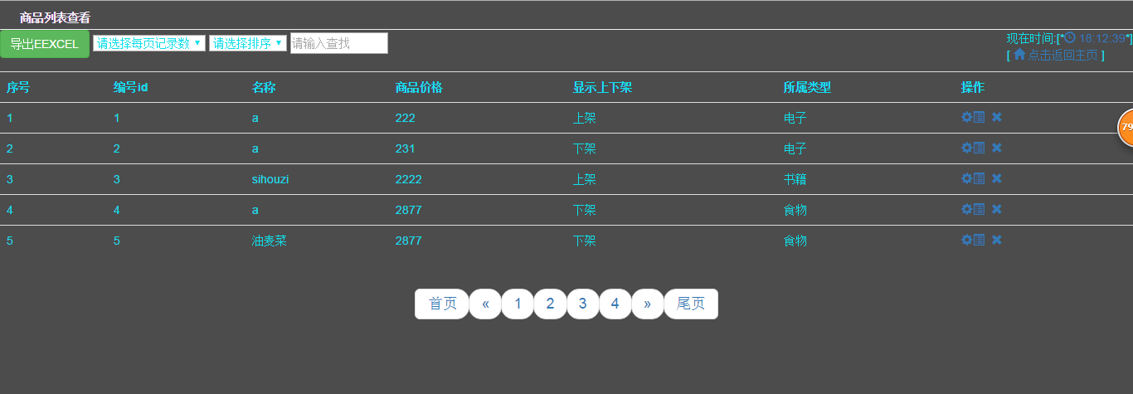
图3- 商品操作图

用户管理模块页面设计如图3- 用户信息图所示的效果如图所示，用户还可以点击数据统计的左菜单栏进入如图3- 用户操作图对其作出更详细的操作：
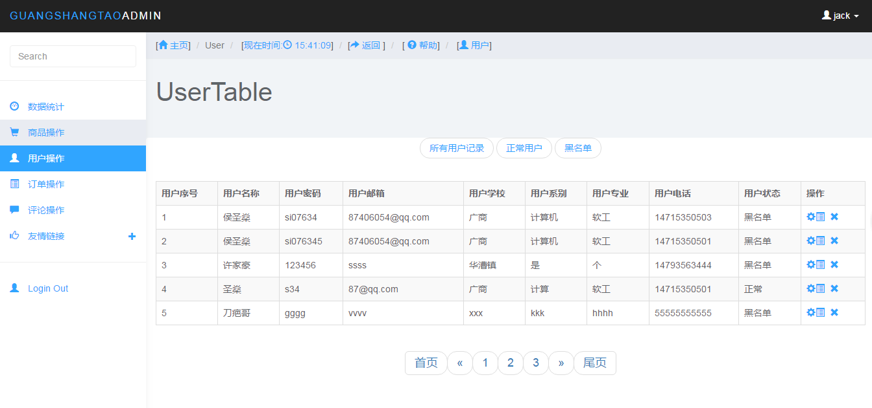
图3- 用户信息图
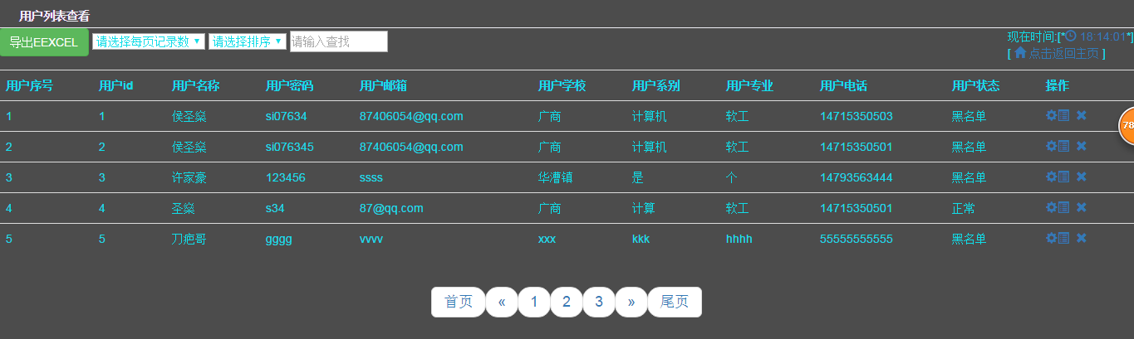
图3- 用户操作图

订单管理页面的实现效果如图3- 订单信息图所示，用户还可以点击数据统计的左菜单栏进入如图3- 订单操作图做更详细的操作：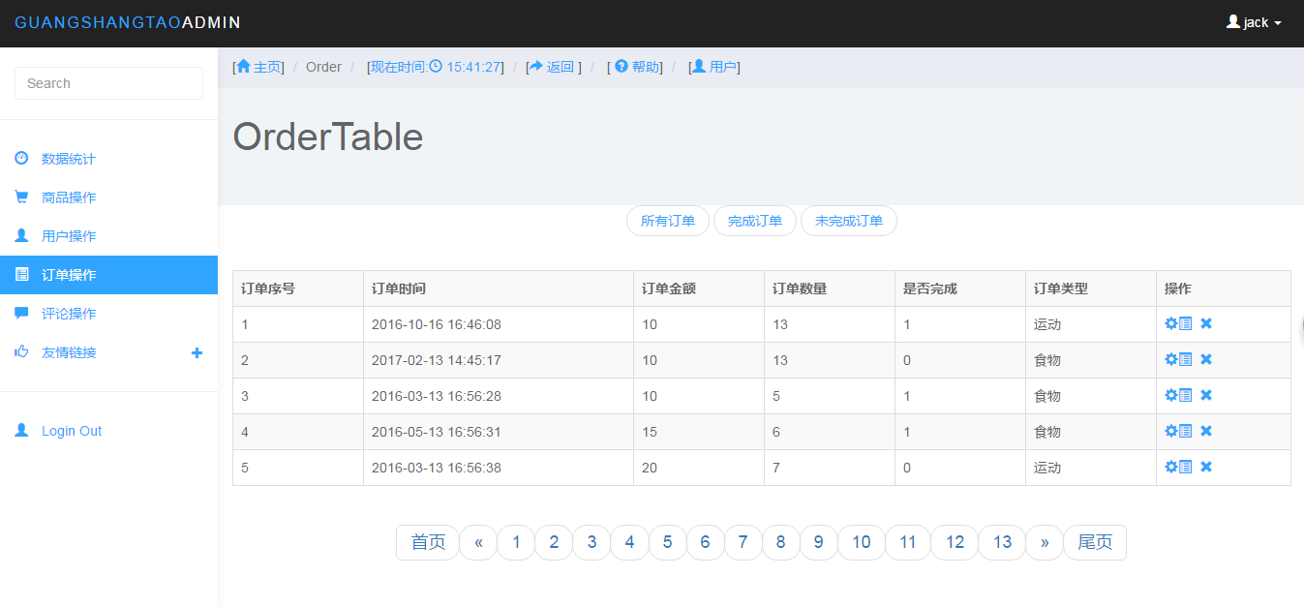
图3- 订单信息图

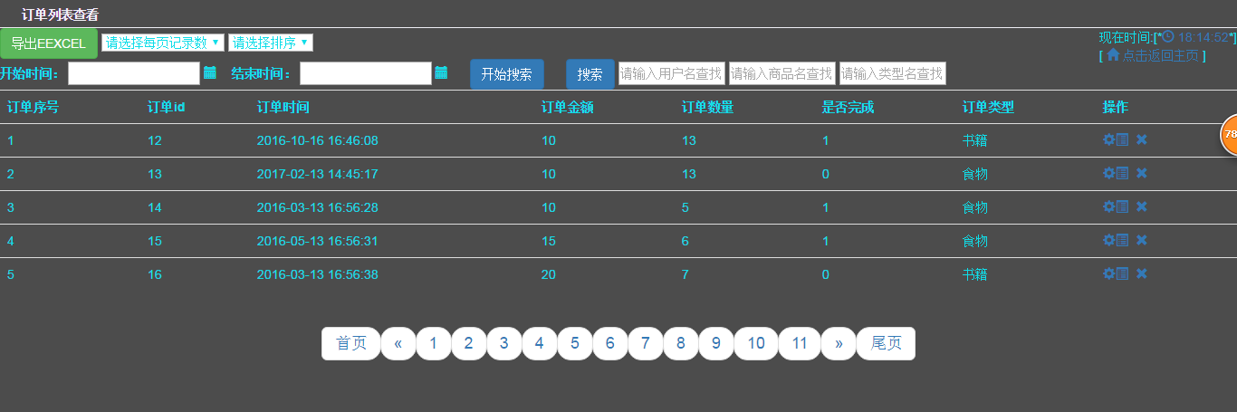
图3- 订单操作图

评论管理页面的实现效果如图3- 用户操作图所示，用户还可以点击数据统计的左菜单栏进入如图3- 用户操作图做更详细的操作：
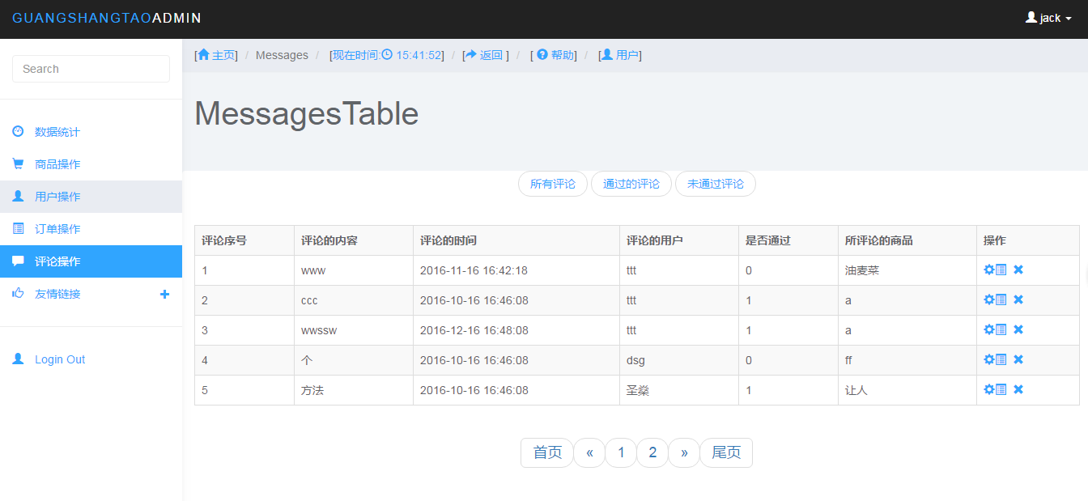
图3- 用户操作图
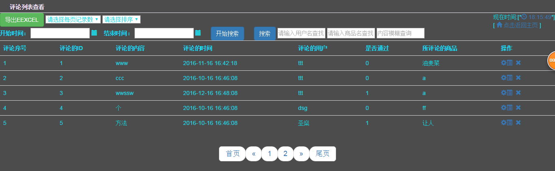
图3- 用户操作图

图表设计页面如图3- 统计表图所示，这是用highcharts做的图表可以方便统计：

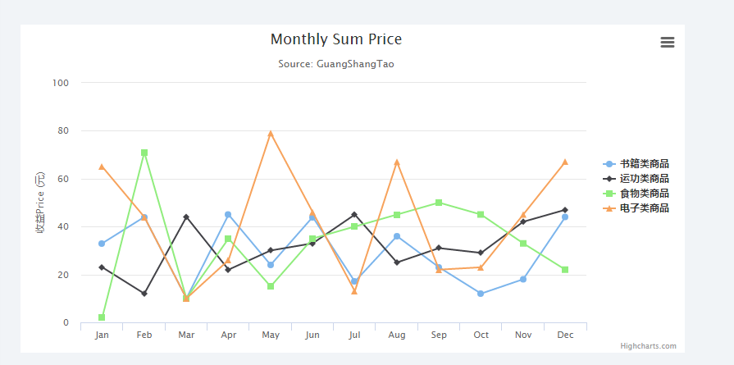
图3- 统计表图

Kong-api-gateway如图3- kong图页面，这相当于一个软件，并不是由我开发的 我只是用到了，用阿里云服务器安装docker并跑起kong镜像通过8181端口访问后有这个页面：
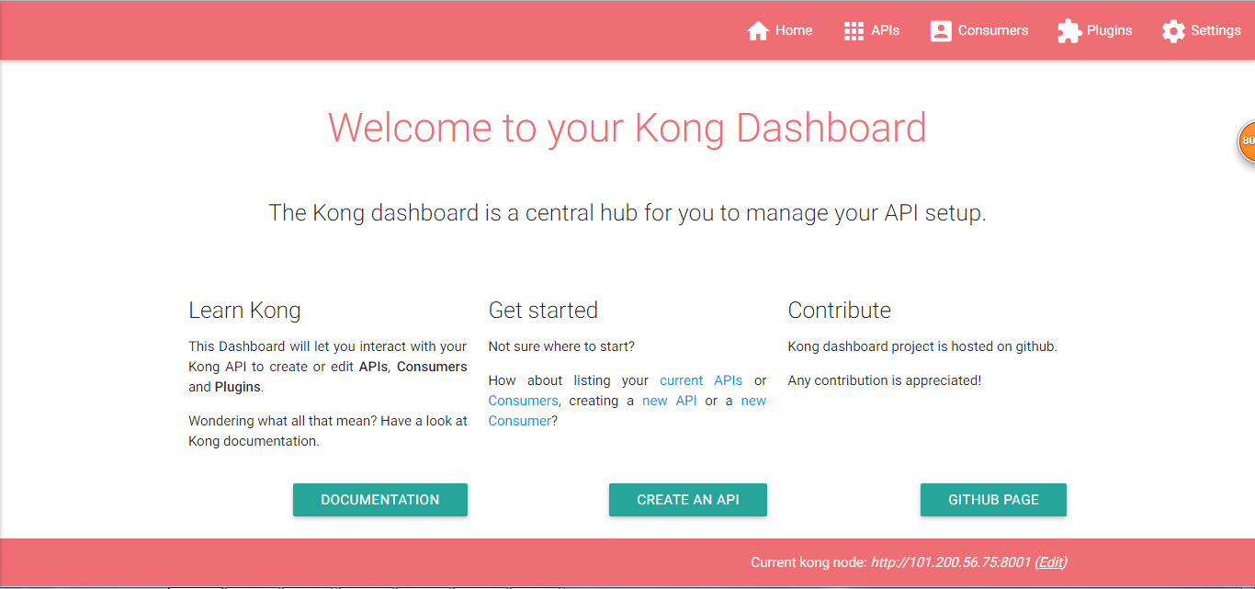
图3- kong图

数据导出excel，以用户表单为例，通过后端用poi生出excel数据表然后在浏览器那边导出：
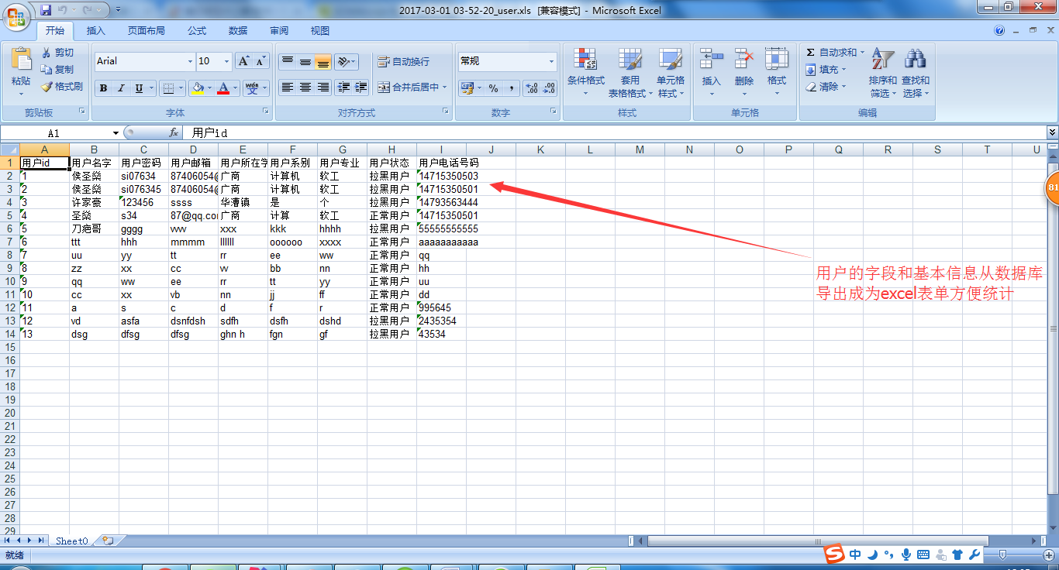
图3- 导出excel展示图

关键算法与数据结构

这里是以后端代码为例：
实体类映射数据库：
@Table(name = "userinfo")//映射表
public class User implements Serializable {
@Column(name = "username")//映射字段
private String userName;
//省去一些字段以及get set的方法
}

@Transactional
public interface UserRepository extends JpaRepository<User, Integer> {
//jpa的接口
}

@RestController
@RequestMapping(value="/users")
@SpringBootApplication
public class UserRestServiceImpl implements UserRestService {
//restful api
@RequestMapping(value = "/userspage", method = RequestMethod.GET)//put,delete,post
public Payload getGroupList(@QueryParam("page") @DefaultValue("0") int page){

//crud对数据库操作

}

}

前端主要代码以js调用为例介绍：
<script type="text/javascript">
var p;
function chlick(){
$.ajax({
url: http://101.200.56.75/... //这里有跨域也有同域的
type: "GET",
dataType: "json",
success: function (res) {
//成功后回调数据显示
}
});
alert("test(测试)")
}
</script>

- 系统测试
    - 测试目的
系统测试，是将本系统已经确认的软件、计算机硬件、外设、网络等其他元素组合在一起，对本管理系统的各个功能模块进行的组装测试和确认测试。系统测试是针对整个产品系统进行的测试，换句话说就是需要对每个功能都进行多次流程的测试，目的是验证该系统是否满足本系统的需求规格的所定义的要求，并找出与需求规格不符或与之矛盾的地方，从而提出更加完善的方案。系统测试发现问题之后要经过调试找出错误原因和位置，然后进行改正。这是基于系统整体需求说明书而进行的黑盒类测试，应覆盖系统所有联合的部件。
本测试主要进行的是黑盒测试。
    - 黑盒测试用例设计
（1）商品管理测试用例：
表4-1商品管理测试用例表
项目名称 | 广商淘管理测试 | 项目编号 | 1
开发人员 | 罗圣燚 | 模块名称 | 商品管理模块测试
用例作者 | 罗圣燚 | 参考信息 | 需求规格说明书、概要设计说明书
测试类型 | 功能测试 | 设计日期 | 2016/12/20 |  | 测试人员 |  | 罗圣燚
测试方法 | 手工（黑盒测试） | 测试日期 | 2016/12/20
测试对象 | 商品管理模块的相关功能
前置条件 | 已作为管理员身份登陆。
用例编号 | 输入数据/操作 | 预期结果 |  | 实际结果 |  | 测试状态（P/F）
1 | 点击商品信息右边的“编辑”按钮 | 弹出商品的信息编辑框，上面显示有商品的具体信息，并同时从后台数据获取所有的商品系别信息返回到页面 |  | 弹出商品的信息编辑框，上面显示有商品的具体信息，并同时从后台数据获取所有的商品类别信息返回到页面 |  | P
2 | 在商品的信息编辑框上修改商品的详细信息 | 需修改的信息能正确显示在页面上 |  | 需修改的信息能正确显示在页面上 |  | P
3 | 修改好准确的新的商品信息后，点击右下角的“确认修改”按钮 | 页面立即将新的商品数据同步到数据库 |  | 页面立即将新的商品数据同步到数据库 |  | P
4 | 点击菜品信息右边的“假删除”按钮 | 弹出询问“是否下架该商品”的询问框 |  | 弹出询问“是否下架该商品”的询问框 |  | P
5 | 在“是否下架该商品”的询问框中点击“确认” | 假删除该商品信息，只是修改商品状态 |  | 假删除该商品信息，只是修改商品状态 |  | P
6 | 在右侧有商品详情，点击 | 与商品相关的详细信息即显示在弹出框 |  | 与商品相关的详细信息即显示在在弹出框 |  | P
7 | 在弹出框中选中确定或者关闭，并点击 | 与商品的详细信息相关的弹出框即显关闭了 |  | 与商品的详细信息相关的弹出框即显关闭了 |  | P
8 | 在数据统计左侧导航栏也是关于商品的模块但有一些不一样增加了数据筛选统计选择并点击 | 当前页面会跳转到新的页面并输出商品基本信息及相关操作的表单 |  | 当前页面会跳转到新的页面并输出商品基本信息及相关操作的表单 |  | P
9 | 新弹出的页面与之前主页内嵌的页面有一些新的操作 | 当前页面会显示出和主页内嵌时候页面不同的效果也增加了一些操作 |  | 当前页面会显示出和主页内嵌时候页面不同的效果也增加了一些操作 |  | P
10 | 除了相同操作外还添加了分页条数在左侧上方点击它 | 当前页面所输出商品基本信息的表单的记录数会改变 |  | 当前页面所输出商品基本信息的表单的记录数会改变 |  | P
11 | 添加了排序方式在左侧上方点击它 | 当前页面所输出商品基本信息的表单的会根据所选择的字段改变排序 |  | 当前页面所输出商品基本信息的表单的会根据所选择的字段改变排序 |  | P
12 | 添加了搜索在右侧上方输入信息并点击它 | 当前页面会将所搜索的商品基本信息的输出到表单显示 |  | 当前页面会将所搜索的商品基本信息的输出到表单显示 |  | P
13 | 均有一个大的按钮是写着导出excel找到并点击 | 当前页面会通过浏览器下载一个excel表单里面包含了数据库关于商品的所有信息 |  | 当前页面会通过浏览器下载一个excel表单里面包含了数据库关于商品的所有信息 |  | P

（2）用户管理测试用例：
表4-2商品管理测试用例表
项目名称 | 广商淘管理测试 | 项目编号 | 1
开发人员 | 罗圣燚 | 模块名称 | 用户管理模块测试
用例作者 | 罗圣燚 | 参考信息 | 需求规格说明书、概要设计说明书
测试类型 | 功能测试 | 设计日期 | 2016/12/20 |  | 测试人员 |  | 罗圣燚
测试方法 | 手工（黑盒测试） | 测试日期 | 2016/12/20
测试对象 | 用户管理模块的相关功能
前置条件 | 已作为管理员身份登陆。
用例编号 | 输入数据/操作 | 预期结果 |  | 实际结果 |  | 测试状态（P/F）
1 | 点击用户信息右边的“编辑”按钮 | 弹出用户的信息编辑框，上面显示有用户的具体信息，并同时从后台数据获取所有的用户系别信息返回到页面 |  | 弹出用户的信息编辑框，上面显示有用户的具体信息，并同时从后台数据获取所有的用户系别信息返回到页面 |  | P
2 | 在用户的信息编辑框上修改用户的详细信息 | 需修改的信息能正确显示在页面上 |  | 需修改的信息能正确显示在页面上 |  | P
3 | 修改好准确的新的用户信息后，点击右下角的“确认修改”按钮 | 页面立即将新的用户数据同步到数据库 |  | 页面立即将新的用户数据同步到数据库 |  | P
4 | 点击用户信息右边的“假删除”按钮 | 弹出询问“是否拉黑该用户”的询问框 |  | 弹出询问“是否拉黑该用户”的询问框 |  | P
5 | 在“是否拉黑该用户”的询问框中点击“确认” | 假删除该用户信息，只是修改用户状态 |  | 假删除该用户信息，只是修改用户状态 |  | P
6 | 在右侧有用户详情，点击 | 与用户相关的详细信息即显示在弹出框 |  | 与用户相关的详细信息即显示在在弹出框 |  | P
7 | 在弹出框中选中确定或者关闭，并点击 | 与用户的详细信息相关的弹出框即显关闭了 |  | 与用户的详细信息相关的弹出框即显关闭了 |  | P
8 | 在数据统计左侧导航栏也是关于商品的模块但有一些不一样增加了数据筛选统计选择并点击 | 当前页面会跳转到新的页面并输出用户基本信息及相关操作的表单 |  | 当前页面会跳转到新的页面并输出用户基本信息及相关操作的表单 |  | P
9 | 新弹出的页面与之前主页内嵌的页面有一些新的操作 | 当前页面会显示出和主页内嵌时候页面不同的效果也增加了一些操作 |  | 当前页面会显示出和主页内嵌时候页面不同的效果也增加了一些操作 |  | P
10 | 除了相同操作外还添加了分页条数在左侧上方点击它 | 当前页面所输出用户基本信息的表单的记录数会改变 |  | 当前页面所输出用户基本信息的表单的记录数会改变 |  | P
11 | 添加了排序方式在左侧上方点击它 | 当前页面所输出用户基本信息的表单的会根据所选择的字段改变排序 |  | 当前页面所输出用户基本信息的表单的会根据所选择的字段改变排序 |  | P
12 | 添加了搜索在右侧上方输入信息并点击它 | 当前页面会将所搜索的用户基本信息的输出到表单显示 |  | 当前页面会将所搜索的用户基本信息的输出到表单显示 |  | P
13 | 均有一个大的按钮是写着导出excel找到并点击 | 当前页面会通过浏览器下载一个excel表单里面包含了数据库关于用户的所有信息 |  | 当前页面会通过浏览器下载一个excel表单里面包含了数据库关于用户的所有信息 |  | P

（3）订单管理测试用例：
表4-3订单管理测试用例表
项目名称 | 广商淘管理测试 | 项目编号 | 1
开发人员 | 罗圣燚 | 模块名称 | 订单管理模块测试
用例作者 | 罗圣燚 | 参考信息 | 需求规格说明书、概要设计说明书
测试类型 | 功能测试 | 设计日期 | 2016/12/20 |  | 测试人员 |  | 罗圣燚
测试方法 | 手工（黑盒测试） | 测试日期 | 2016/12/20
测试对象 | 订单管理模块的相关功能
前置条件 | 已作为管理员身份登陆。
用例编号 | 输入数据/操作 | 预期结果 |  | 实际结果 |  | 测试状态（P/F）
1 | 点击订单信息右边的“编辑”按钮 | 弹出订单的信息编辑框，上面显示有用户的具体信息，并同时从后台数据获取所有的订单系别信息返回到页面 |  | 弹出订单的信息编辑框，上面显示有用户的具体信息，并同时从后台数据获取所有的订单系别信息返回到页面 |  | P
2 | 在订单的信息编辑框上修改订单的详细信息 | 需修改的信息能正确显示在页面上 |  | 需修改的信息能正确显示在页面上 |  | P
3 | 修改好准确的新的订单信息后，点击右下角的“确认修改”按钮 | 页面立即将新的订单数据同步到数据库 |  | 页面立即将新的订单数据同步到数据库 |  | P
4 | 点击订单信息右边的“假删除”按钮 | 弹出询问“是否作废该订单”的询问框 |  | 弹出询问“是否作废该订单”的询问框 |  | P
5 | 在“是否作废该订单”的询问框中点击“确认” | 假删除该订单信息，只是修改订单状态 |  | 假删除该订单信息，只是修改订单状态 |  | P
6 | 在右侧有订单详情，点击 | 与订单相关的详细信息即显示在弹出框 |  | 与订单相关的详细信息即显示在在弹出框 |  | P
7 | 在弹出框中选中确定或者关闭，并点击 | 与订单的详细信息相关的弹出框即显关闭了 |  | 与订单的详细信息相关的弹出框即显关闭了 |  | P
8 | 在数据统计左侧导航栏也是关于商品的模块但有一些不一样增加了数据筛选统计选择并点击 | 当前页面会跳转到新的页面并输出订单基本信息及相关操作的表单 |  | 当前页面会跳转到新的页面并输出订单基本信息及相关操作的表单 |  | P
9 | 新弹出的页面与之前主页内嵌的页面有一些新的操作 | 当前页面会显示出和主页内嵌时候页面不同的效果也增加了一些操作 |  | 当前页面会显示出和主页内嵌时候页面不同的效果也增加了一些操作 |  | P
10 | 除了相同操作外还添加了分页条数在左侧上方点击它 | 当前页面所输出订单基本信息的表单的记录数会改变 |  | 当前页面所输出订单基本信息的表单的记录数会改变 |  | P
11 | 添加了排序方式在左侧上方点击它 | 当前页面所输出订单基本信息的表单的会根据所选择的字段改变排序 |  | 当前页面所输出订单基本信息的表单的会根据所选择的字段改变排序 |  | P
12 | 添加了搜索在右侧上方输入信息并点击它 | 当前页面会将所搜索的订单基本信息的输出到表单显示 |  | 当前页面会将所搜索的订单基本信息的输出到表单显示 |  | P
13 | 均有一个大的按钮是写着导出excel找到并点击 | 当前页面会通过浏览器下载一个excel表单里面包含了数据库关于订单的所有信息 |  | 当前页面会通过浏览器下载一个excel表单里面包含了数据库关于用户的所有信息 |  | P

（4）评论管理测试用例：
表4-4评论管理测试用例表
项目名称 | 广商淘管理测试 | 项目编号 | 1
开发人员 | 罗圣燚 | 模块名称 | 评论管理模块测试
用例作者 | 罗圣燚 | 参考信息 | 需求规格说明书、概要设计说明书
测试类型 | 功能测试 | 设计日期 | 2016/12/20 |  | 测试人员 |  | 罗圣燚
测试方法 | 手工（黑盒测试） | 测试日期 | 2016/12/20
测试对象 | 评论管理模块的相关功能
前置条件 | 已作为管理员身份登陆。
用例编号 | 输入数据/操作 | 预期结果 |  | 实际结果 |  | 测试状态（P/F）
1 | 点击评论信息右边的“编辑”按钮 | 弹出评论的信息编辑框，上面显示有评论的具体信息，并同时从后台数据获取所有的评论系别信息返回到页面 |  | 弹出评论的信息编辑框，上面显示有评论的具体信息，并同时从后台数据获取所有的评论系别信息返回到页面 |  | P
2 | 在评论的信息编辑框上修改评论的详细信息 | 需修改的信息能正确显示在页面上 |  | 需修改的信息能正确显示在页面上 |  | P
3 | 修改好准确的新的评论信息后，点击右下角的“确认修改”按钮 | 页面立即将新的评论数据同步到数据库 |  | 页面立即将新的评论数据同步到数据库 |  | P
4 | 点击评论信息右边的“假删除”按钮 | 弹出询问“是否删除该评论”的询问框 |  | 弹出询问“是否删除该评论”的询问框 |  | P
5 | 在“是否删除该评论”的询问框中点击“确认” | 假删除该评论信息，只是修改评论状态 |  | 假删除该评论信息，只是修改评论状态 |  | P
6 | 在右侧有评论详情，点击 | 与评论相关的详细信息即显示在弹出框 |  | 与评论相关的详细信息即显示在在弹出框 |  | P
7 | 在弹出框中选中确定或者关闭，并点击 | 与评论的详细信息相关的弹出框即显关闭了 |  | 与评论的详细信息相关的弹出框即显关闭了 |  | P
8 | 在数据统计左侧导航栏也是关于商品的模块但有一些不一样增加了数据筛选统计选择并点击 | 当前页面会跳转到新的页面并输出评论基本信息及相关操作的表单 |  | 当前页面会跳转到新的页面并输出评论基本信息及相关操作的表单 |  | P
9 | 新弹出的页面与之前主页内嵌的页面有一些新的操作 | 当前页面会显示出和主页内嵌时候页面不同的效果也增加了一些操作 |  | 当前页面会显示出和主页内嵌时候页面不同的效果也增加了一些操作 |  | P
10 | 除了相同操作外还添加了分页条数在左侧上方点击它 | 当前页面所输出评论基本信息的表单的记录数会改变 |  | 当前页面所输出评论基本信息的表单的记录数会改变 |  | P
11 | 添加了排序方式在左侧上方点击它 | 当前页面所输出评论基本信息的表单的会根据所选择的字段改变排序 |  | 当前页面所输出评论基本信息的表单的会根据所选择的字段改变排序 |  | P
12 | 添加了搜索在右侧上方输入信息并点击它 | 当前页面会将所搜索的评论基本信息的输出到表单显示 |  | 当前页面会将所搜索的用户基本信息的输出到表单显示 |  | P
13 | 均有一个大的按钮是写着导出excel找到并点击 | 当前页面会通过浏览器下载一个excel表单里面包含了数据库关于评论的所有信息 |  | 当前页面会通过浏览器下载一个excel表单里面包含了数据库关于评论的所有信息 |  | P

（5）登录权限测试用例：
表4-5登录权限测试用例表
项目名称 | 登录测试 |  | 项目编号 | 1
开发人员 | 罗圣燚 |  | 模块名称 | 下单管理模块测试
用例作者 | 罗圣燚 |  | 参考信息 | 需求规格说明书、概要设计说明书
测试类型 | 功能测试 |  | 设计日期 | 2016/12/20 |  | 测试人员 |  | 罗圣燚
测试方法 | 手工（黑盒测试） |  | 测试日期 | 2016/12/20
测试对象 | 登录模块的相关功能
前置条件 | 未登陆。
用例编号 | 输入数据/操作 | 预期结果 |  |  | 实际结果 |  | 测试状态（P/F）
1 | 打开登录页面 | 页面上显示登录表单及动画效果显示 |  |  | 页面上显示登录表单及动画效果显示 |  | P
2 | 选中登录文本框输入登录信息，并点击登录 | 登录成功后会跳转到系统管理的主页不成功则会提示 |  |  | 登录成功后会跳转到系统管理的主页不成功则会提示 |  | P
3 | 作为管理员登录 | 页面会出现不同的效果，具有删查改的功能 |  |  | 页面会出现不同的效果，具有删查改的功能 |  | P
4 | 游客注册，点击游客按钮，弹出游客注册登录入口 | 在邮箱文本框输入邮箱号码，并点击注册，系统会发一个验证码给邮箱当默认密码 |  |  | 在邮箱文本框输入邮箱号码，并点击注册，系统会发一个验证码给邮箱当默认密码 |  | P
5 | 输入验证码点击登录 | 页面会登录成功并出现不同的效果，只具有查看的功能 |  |  | 页面会登录成功并出现不同的效果，只具有查看的功能 |  | P
6 | 左上角找到登出按钮并点击 | 页面跳转到登录页面成功退出当前用户 |  |  | 页面跳转到登录页面成功退出当前用户 |  | P

（6）登录权限测试用例：
表4-6数据统计测试用例表
项目名称 | 登录测试 |  | 项目编号 | 1
开发人员 | 罗圣燚 |  | 模块名称 | 下单管理模块测试
用例作者 | 罗圣燚 |  | 参考信息 | 需求规格说明书、概要设计说明书
测试类型 | 功能测试 |  | 设计日期 | 2016/12/20 |  | 测试人员 |  | 罗圣燚
测试方法 | 手工（黑盒测试） |  | 测试日期 | 2016/12/20
测试对象 | 据统计模块的相关功能
前置条件 | 已登陆。
用例编号 | 输入数据/操作 | 预期结果 |  |  | 实际结果 |  | 测试状态（P/F）
1 | 打开数据统计页面 | 页面上显示一些图表和数据 |  |  | 页面上显示一些图表和数据 |  | P
2 | 页面左边有商品模块用户模块评论模块订单模块找到并点击 | 点击后都会跳转一个新的页面属于商品用户评论订单模块那边的操作在此不多说明 |  |  | 点击后都会跳转一个新的页面属于商品用户评论订单模块那边的操作在此不多说明 |  | P
3 | 页面中间偏上有一些关于各模块数据统计的显示 | 页面会出现如期所示效果 |  |  | 页面会出现如期所示效果 |  | P
4 | 页面中间有个图表，图表内有各种功能按钮点击操作 | 图表会跟着相应的变化达到如期预料的效果 |  |  | 图表会跟着相应的变化达到如期预料的效果 |  | P
5 | 图表右上有个按钮点击 | 点击后会有多种下拉框选择操作按需求所示可操作 |  |  | 点击后会有多种下拉框选择操作按需求所示可操作 |  | P
6 | 5的操作后有很多下拉框选择可以点击导出pdf等 | PDF图表成功导出 |  |  | PDF图表成功导出 |  | P

    - 黑盒测试结果
各项功能皆能测试通过。

- 总结与展望
通过这个“广商淘”系统的实现，我学到了很多知识，首先学到了如何才能更好的设计并优化一个数据库，并写出一个好的文档来进行项目的可行性设计，我在不断的学习中不断进步以及不断的追求把系统做的更好和不断完善自我。我这个“广商淘”后台系统的实现是采用了springboot的框架来写后端，他的优势在于可以暂时脱离前端的项目设计，而且简化了传统项目框架的配置文件，springboot自带了服务器，只要在pom.xml里面添加依赖包就可以省去服务器的繁琐配置，比起springmvc的配置文件又少了很多，他不再用.xml去配置，主要以依赖包形式去简化一些不必要的配置，而且可以很好的结合maven项目，尽量做到了分布式微服务的实现，即是可以达到前后端分离的效果，比起传统项目的开发又简化了一步。
至于对数据库的操作我是用jpa去写，jpa是一种规范，他以实体类映射数据库表，以属性映射字段的形式对实体类操作就相当于对数据库操作，为什么选择jpa呢，是因为他比起hibernate也简化了一些配置，也不需要太繁琐的配置只是需要注解和实现接口就可以达到甚至超越hibernate预期的效果，并结合了restful风格在前端常见的四种get,delete,put,post,方法，分别对应jpa的crud即是增删查改操作。
其实这个项目系统优势用了比较热门却又少见的新鲜的框架让我学到了很多东西，但是基于前后端分离的情况是需要异步跨域调用的，一般采用jquery,ajax去调用接口，我所用到的是通过kong-api-gateway反向代理实现的跨域，至于前端页面我是用jsp去做的，springboot虽然说是可以配置jsp，但是他还有一些东西是不太兼容的，这就有待发现了，至于权限那一块我是没有分离的直接也是作用于前端项目的，原因则是我本来不太熟悉做前端，所有我是基于做后端的方式去做前端的，所有登录权限那一块也直接添加到前端项目去了，最后我整个项目是通过docker在阿里云上部署跑起来的，这也让我接触了一些Linux命令，让我认识了阿里云服务器的强大。
暂时我就想到了这些，以后的展望我是这样的，kong-api-gateway是不仅仅做反向代理跨域API的，他还可以做到负载均衡，还可以做到token权限验证，当然我还是处于学习阶段，另外，docker方面还可以使用dubbox+zookeeper镜像，真正将一个springboot项目做成微服务，然后我把他们直接部署到阿里云的服务器的话，再加上有一个像样的域名，那么一个网站的雏形也就出来了，要学习的东西还很多，我这个系统还未能实现单点登录的，也许还有各种问题，欢迎指出，谢谢。

参考文献
[1] 汪云飞.JavaEE开发的颠覆者：SpringBoot实战[M].北京: 电子工业出版社,2016.122-339.
[2] 李林锋.分布式服务框架原理实践 [M].北京:电子工业出版社,2016.24-144.
[3] 基思·希卡里尔等. Pro JPA2-精通Java持久化API[M].北京: 清华大学出版社,2011.80-231.
[4] 许晓斌. Maven实战[M].北京:机械工业出版社,2011.20-98.
[5] 杨保华,戴玉剑,曹亚仑. Docker技术入门与实践[M].北京: 机械工业出版社,2017.51-110.
[6] Leonard Richardson,Mike Amundsen等. RESTful Web APIs[M].北京: 电子工业出版社,2014.124-315.
[7]顼宇峰. Hightcharts网页图表制作实例详解[M].北京:清华大学出版社,2016.106-301.
[8] Nicholas C.Zakas著；李松峰，曹力译 . JavaScript高级程序设计（第3版）[M].北京:人民邮电出版社,2012.241-308
[9] 林龙. JSP+Servlet+Tomcat应用开发从零开始学[M].北京:清华大学出版社,2015.191-281
[10] 袁江. jQuery开发从入门到精通[M].北京:清华大学出版社,2013.149-249
[11] 莫振杰. HTML与CSS基础教程 Web前端开发精品课[M].北京: 人民邮电出版社,2016.56-206
[12] 陈雄华. 精通Spring4.x企业应用开发实战[M].北京: 电子工业出版社,2017.356-576

致谢
首先,感谢我的指导老师——某老师，您的严谨细致、一丝不苟的作风一直是我工作、学习中的榜样，这篇论文的每个细节和每个数据，都离不开您的细心指导。您循循善诱的教导和不拘一格的思路给予我无尽的启迪，您对我进行了无私的指导和帮助，不厌其烦的帮助进行论文的修改和改进，学生由衷感激。
时间过得真快，一下子就快毕业了，在此，我还要感谢我的搭档某同学，在完成毕业设计的过程中，是他一直在app端对各种功能方面提出了合理化的建议，同时还一直优化界面，跟我一起讨论、学习，一起研究出合理的数据库我这后端设计才得以完成，正是因为这么个好伙伴，我们的毕业设才会完成的那么顺利。
论文即将完成之际，我的心情无法平静，从开始进入课题到论文的顺利完成，有多少可敬的师长、同学、朋友给了我无言的帮助，在这里请接受我诚挚的谢意！
最后，不能忘记的是一直培育我，在背后默默支持关心我的父母，有了他们的支持我才能更好的完成毕业论文。

